**体の中でのおもな働き**

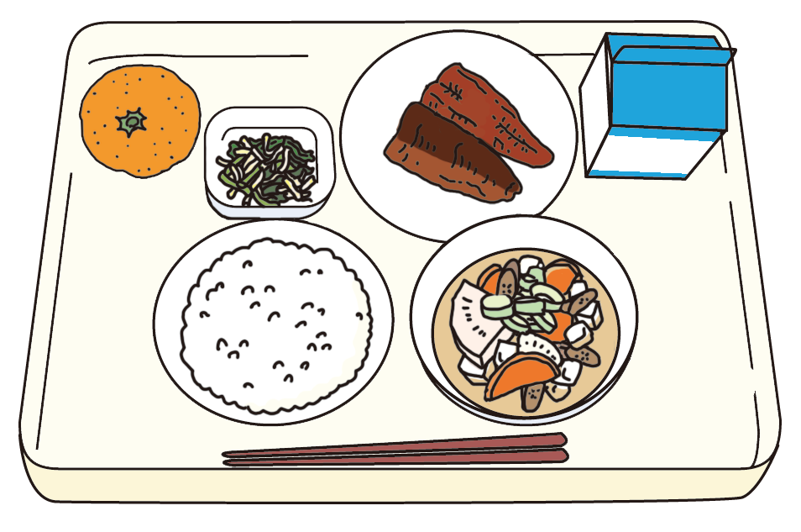

（例）

ごはん

みかん

おひたし

さんまき

食品は、その中にふくまれる栄養の体内でのおもな働きにより３つのグループに分けられます。今日の給食に入っている食品をそれぞれのグループに分けてみましょう。

おもに体の調子を整えるもとになる食品のグループで、ビタミンやが多くふくまれます。

（例）ごぼう、大根、にんじん、ねぎ、小松菜、もやし、みかん

おもに体をつくるもとになる食品のグループで、たんぱくや（カルシウムなど）が多くふくまれます。

（例）さんま、、

おもにエネルギーのもとになる食品のグループで、炭水化物やが多くふくまれます。

（例）米、油

**五大栄養の種類と働き**

食べ物はいろいろな食品でできています。その食品には、体に必要な栄養がふくまれていますが、１つの食品だけで必要な量をとることはできません。このため、いろいろな食品を組み合わせて食べることが大切です。

栄養には、炭水化物、、たんぱく、、ビタミンがあり、これらを「五大栄養」といいます。

**炭水化物…… おもにエネルギーになる働きがある。**

**………… おもにエネルギーになる働きがある。**

**たんぱく… 筋肉などの体をつくる働きがある。**

**……… おもに体の調子を整えたり、や歯など体をつくったりする働きがある。**

**ビタミン…… おもに体の調子を整える働きがある。**

たちが食べ物を食べると、口の中でかみくだかれ、胃や腸で消化された後、栄養が体内にされます。これらの栄養は、たちの健康をち、体を動かしたり、大きくしたりするために役立っています。

**食べ物の栄養**

**１… や歯をつくる働きがある栄養**

**２… の一種。があげたものは、○○**

**３… 体の中でおもにエネルギーになる栄養は○○○○化物**

**４… なべ料理の具材でも使われている、魚のすり身やとり肉のは、○○れ**

**５… バターや食用油などに多くふくまれ、体の中でおもにエネルギーになる栄養は、○○つ**

**６… のから作られるのは、○○ーむ**

**ヨコのかぎ**

**タテのかぎ**

**３… おもになどの体をつくる働きがある栄養は、○○○○**

**７… いわしのをゆでて少しした食品**

**８… 大豆をさせて作る調味料は、○○うゆ**

**９… おもに体をつくる働きと体の調子を整える働きがあり、ミネラルともばれる栄養は、○○**

**10… おもに体の調子を整える働きがあり、野菜や果物に多くふくまれる栄養**

**みんな大好き**

**ゅ**

**をべかえて、下の文を完成させましょう。**

**クロスワード**

**パズルに**

**！**

19

1

7

9

2

10

4

5

8

3

6

**いろいろな食品を組み合わせてバランスのよい食事を心がけましょう。**